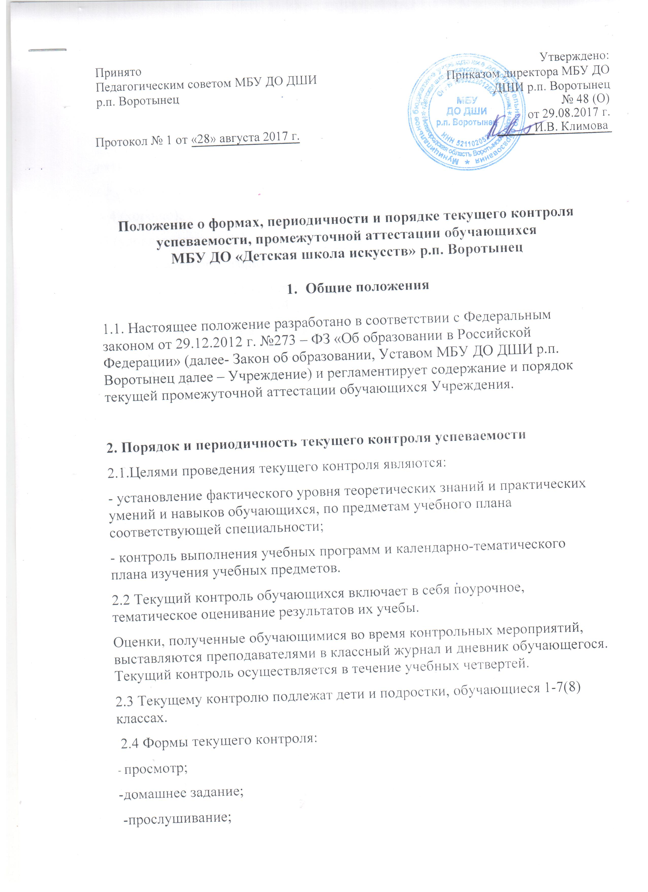
-индивидуальный устный ответ;
-контрольный срез (письменный, устный);
-самостоятельная работа -участие в выставках и т. д.
2.5. Знания и практические навыки обучающихся оцениваются по пятибалльной системе:
- 5 (отлично),
- 4 (хорошо),
-3 (удовлетворительно),
- 2 (неудовлетворительно).
2.6. Отметка за четверть выставляется на основе итогов аттестационных мероприятий с учётом знаний, умений, навыков обучающихся.
3. Промежуточная аттестация обучающихся и периодичность её проведения
3.1. Целями проведения промежуточной аттестации являются:
- диагностика учебной деятельности учащихся по всем предметам учебного плана;
- контроль уровня учебных умений и навыков.
- предпрофессиональные программы
3.2.Формы промежуточной аттестации обучающихся:
- Зачеты
- Переводные экзамены
- Академические концерты (выставки).
- Контрольные прослушивания (просмотры).
- Контрольные уроки.
3.3. Зачёты в течение учебного года и предлагают публичное исполнение (показ) академической программы (или её части) в присутствии комиссии.
3.4. Переводной экзамен проводится в конце учебного года с исполнением (показом) полной учебной программы, определяет успешность усвоения образовательной программы данного года обучения. Переводной зачёт проводится с применением дифференцированных систем оценок, предполагает обязательное методическое обсуждение.
3.5. Академические концерты (выставки) предполагают те же требования, что и зачёты (публичное исполнение (показ) учебной программы или её части в присутствии комиссии) и носят открытый характер (с присутствием родителей, обучающихся и других слушателей (зрителей)).
3.6. Контрольные прослушивания (просмотры) направлены на выявление знаний, умений и навыков, обучающихся по определённым видам работы, не требующих публичного исполнения (показа) и концертной готовности: проверка навыков самостоятельной работы обучающихся, проверка технического продвижения, степень овладения навыками музицирования (чтение с листа, подбор по слуху, пение с аккомпанементом и др.), проверка степени готовности учащихся выпускных классов к итоговой аттестации и т.д. Контрольные прослушивания (просмотры) проводятся в классе в присутствии комиссии, включают в себя элементы беседы с обучающимися и обязательное методическое обсуждение рекомендательного характера с применением систем оценок по выбору.
3.7. Для выявления знаний, умений и навыков обучающихся по предметам, преподаваемым в форме групповых занятий проводятся контрольные уроки не реже одного раза в четверть. Контрольные уроки проводит преподаватель, ведущий данный предмет (с обязательным применением дифференцированных систем оценок).
3.8.На каждую промежуточную (экзаменационную) аттестацию составляется утвержденное директором Школы расписание экзаменов, которое доводится до сведения обучающихся и педагогических работников не менее чем за две недели до начала проведения промежуточной (экзаменационной) аттестации. При составлении расписания экзаменов следует учитывать, что для обучающегося в один день планируется только один экзамен. Интервал между экзаменами для обучающегося должен быть не менее двух-трех календарных дней. Промежуточная аттестация оценивает результаты учебной деятельности обучающихся по окончании полугодий учебного года, при этом во втором полугодии – по каждому учебному предмету и в конце года при переводе учащихся в следующий класс (переводная аттестация)
3.9. Промежуточная аттестация по предпрофессиональным программам проводится в соответствии с учебными планами два раза в год: в конце 1-ого полугодия и в конце 2-го полугодия.
3.10. С целью регулирования и проведения промежуточной аттестации по предпрофессиональным программам по каждой программе создаётся комиссия, в состав которой входят заведующие отделениями, преподаватели, концертмейстеры.
3.11. Реализация предпрофессиональных программ в области искусств предусматривает проведение для обучающихся консультаций с целью их подготовки к контрольным урокам, зачётам, экзаменам, творческим конкурсам и другим мероприятиям по усмотрению Школы.
3.12. Оценки, выставленные комиссией, заносятся в индивидуальные планы обучения и в листы контрольных проверок, и являются главным критерием подготовленности учеников в системе текущих оценок успеваемости, которые, как правило, не должны входить с ними в противоречие. - общеразвивающие программы
3.13. Промежуточная аттестация на общеразвивающих программах проводятся в зачётной форме в виде:
-зачетов;
-академических концертов;
-письменных контрольных работ;
-просмотров учебно-творческих работ.
3.14.Промежуточная аттестация успеваемости проводится в сроки, согласно годовому календарному учебному графику, утвержденному директором Школы. Промежуточная аттестация обучающихся по общеразвивающим программам проводится 2 раз в год в конце 1-го и 2-го полугодий. Проведение промежуточной аттестации в форме экзаменов по общеразвивающим программам не рекомендуется.
3.15. Обучающиеся по предпрофессиональным и общеразвивающим программам, не прошедшие промежуточную аттестацию по уважительным причинам или имеющие академическую задолженность, переводятся в следующий класс условно с указанием сроков ликвидации задолженности. Обучающиеся, имеющие академическую задолженность, вправе пройти аттестацию по соответствующему предмету не более двух раз. Для повторного проведения промежуточной аттестации образовательной организацией создается комиссия.
3.16. В случае многократного получения неудовлетворительной оценки или не аттестации по результатам зачетов, экзаменов и другим формам контроля обучающегося, на основании заявления родителей могут перевести на другую образовательную программу или отчислить.
3.17. Обучающиеся, аттестованные по предметам учебного плана и успешно сдавшие экзамены, и зачёты, приказом директора МБУ ДО «Детская школа искусств » р.п. Воротынец переводятся в следующий класс.
3.18. При завершении изучения учебного предмета (полного курса) аттестация обучающихся проводится в форме экзамена в рамках промежуточной (экзаменационной) аттестации или зачёта с обязательным выставлением оценки, которая заносится в свидетельство об окончании школы.
3.19.По учебным предметам, выносимым на итоговую аттестацию обучающихся (выпускные экзамены), в выпускном классе по окончании учебного года рекомендуется по данным предметам применять в качестве формы промежуточной аттестации зачёт с выставлением оценки, которая будет отражена в свидетельство об окончании школы.

